AI-CMS
产品使用手册
按后台每一个页面与按钮对照 · 逐步操作
版本 0.1 · 2026-08-24
自托管多站点内容管理与静态发布平台

【修订说明】上一版手册偏「概念导读」，漏写了栏目 Excel 导入、文章版本恢复、栏目批量操作、站点资源、发布回滚与文章回退的区别等。本版按 frontend 路由与页面控件重写，功能以界面为准。
【说明】依据后台 真实页面与按钮 整理。读者：无开发经验、具备基础 HTML。
【说明】配套：《HY 标签使用手册》。生成日期：2026-08-24。
【说明】原则：每个可见入口都应对应到下面某一节；操作按「在哪点、填什么、结果是什么」写清。

0. 怎么用这份手册
- 先看 第 1 章功能总表，用「界面」找到功能。
- 再打开对应章节按步骤做。
- 模板占位符不在本章展开，见标签手册。
安全约定：不要把 API Key、密码写进模板或发给无关的人。截图前遮住密钥。

1. 按界面的功能总表（对照前端）

1.1 未登录可访问的页面
页面路径 | 界面标题/作用 | 你能做的操作
`/login` | 登录 | 邮箱+密码登录；去注册；忘记密码
`/login/2fa` | 两步验证 | 输入验证码完成登录
`/register` | 注册 | 创建账号（若环境开放注册）
`/forgot-password` | 忘记密码 | 填邮箱收重置信
`/reset-password` | 重置密码 | 用邮件链接设置新密码
`/invitations/accept` | 接受邀请 | 登录后加入站点

1.2 工作台 AppLayout（`/dashboard` 等）
侧栏可见：概览、模板、发布、媒体库；另有 AI Providers、AI 运行历史；超管另有 用户管理、角色管理、权限管理、回收站。顶栏：搜索、通知铃、主题、用户菜单。
路径 | 页面 | 主要操作
`/dashboard` | 概览 | 看数字（站点/文章/待审/发布）；拖拽卡片排序；全部站点网格：搜索/筛选/新建/编辑/删除/域名/批量发布删除；快捷入口写文章/媒体/主题/发布
`/layouts` | 模板管理 | 按 scope 目录筛选；搜索；导入 ZIP；设默认/启用停用；批量删除；打开编辑；版本历史回滚
`/publish` | 发布 | 选站点；全站发布；看任务列表；失败看日志；对成功记录 回滚
`/themes` | 主题 | 选主题库；改 design tokens；保存为新版本；版本历史 回滚
`/search` | 全局搜索结果 | 搜站点/栏目/文章（也可用顶栏 ⌘/Ctrl+K）
`/notifications` | 我的消息 | 筛选全部/未读/成功/失败；标已读；删除；清空
`/ai/providers` | AI 服务商（独立页） | 与设置里「AI 模型」同类能力
`/ai/runs` | AI 运行历史 | 查看每次任务状态、用量
`/users` | 用户管理（超管） | 列表/创建/禁用等
`/roles` | 角色管理（超管） | 新建角色、勾选权限点
`/permissions` | 权限管理（超管） | 查看权限点
`/recycle-bin` | 平台回收站（超管） | 站点级删除后的恢复入口之一

1.3 内容工作区 ContentLayout（主入口 `/`）
顶栏：Logo、站点切换器、搜索、AI、铃铛、主题、用户。左侧三 Tab：栏目 / 模板 / 站点资源。中间：多标签 + 工作区。右下：AI 助手。
界面 | 功能列表
站点切换下拉 | 最近访问/全部站点；模板管理、媒体库、站点资源、发布站点、预览站点、发布日志；管理所有站点（回概览）
栏目树 | 搜索栏目；新建栏目（顶级）；导入 Excel；节点旁「+」建子栏目；可把栏目拖到根作顶级；右键：新建顶级/子栏目、栏目下新建文章、编辑、复制栏目结构、删除栏目及子栏目
`/contents` | 站点级内容列表（健康度等入口会跳到这里），筛选与栏目页类似
模板树 | 分组：站点布局/栏目模板/详情模板/首页/子模板；点条目打开模板编辑
站点资源树 | CSS/JS/图片等目录；打开完整资源页
`/c/:栏目ID` | 栏目内容页：设置/发布本栏目/新建文章/列表批量，见第 5 章
`/sites/:id/contents/:id` | 文章编辑，见第 6 章
`/sites/:id/layouts/:id` | 模板源码编辑，见第 8 章
`/sites/:id/media` | 媒体库，见第 7 章
`/sites/:id/assets` | 站点资源页，见第 7 章
`/sites/:id/deploy-log` | 本站发布日志
`/sites/:id/recycle` | 站点回收站：文章/栏目/模板/媒体，还原或永久删除

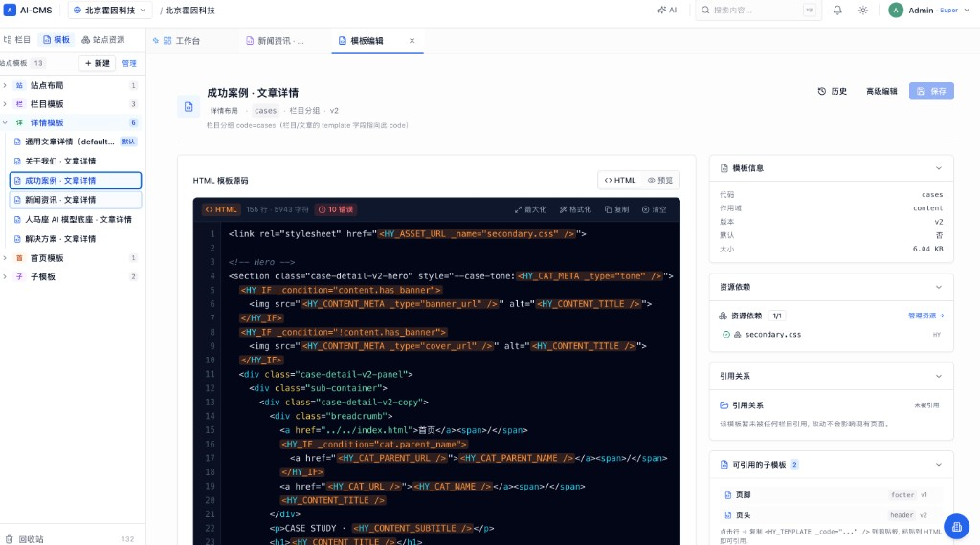
内容工作区：左侧树 + 模板/文章编辑

2. 登录、注册、密码、2FA

2.1 登录
- 打开后台（本地常见 `http://localhost/admin`，经 Nginx 时也是 `/admin`）。
- 输入邮箱、密码，登录。
- 若账号开启 2FA，会跳到 `/login/2fa`，输入验证器数字。
演示环境常见账号：`admin@admin.com`（密码以部署说明为准，登录后立刻改掉）。

2.2 忘记密码 / 重置
- 登录页点「忘记密码」，填邮箱。
- 打开邮件中的链接进入「重置密码」，设新密码再登录。
- 若收不到信：检查垃圾箱，或请超管重置（依赖服务器是否配置发信）。

2.3 注册与邀请
- 开放注册时走 `/register`。
- 被邀请：打开邀请链接 → 登录或注册 → 自动成为该站成员。

3. 顶栏与用户菜单（每个按钮）
控件 | 操作
站点切换 | 换当前站；展开「当前站点功能」见 1.3
搜索框 | ⌘/Ctrl+K，搜标题/名称
AI | 打开助手（文章/模板/通用）
铃铛 | 未读数量角标；抽屉里看发布成功失败；点进「我的消息」
主题 | 浅色 / 深色 / 跟随系统（只改后台皮肤）
用户菜单 | 个人资料、设置、登出
工作区多标签 | 同时打开多篇文章/模板；点标签切换；关标签不删数据

设置弹窗页签：个人、外观、AI 模型、AI 提示词、安全（2FA）、系统管理（超管）、快捷键、关于。

3.1 全局搜索 `/search`
- 点顶栏搜索框，或按 ⌘/Ctrl+K，或按 / 聚焦搜索框。
- 输入关键词后进入搜索结果页（约 250ms 防抖）。
- 结果按站点分组，点一条打开对应文章/栏目。
- 可搜标题等全文（后端高亮匹配片段）。

3.2 安全（2FA）
设置 → 安全：按页面提示绑定验证器 App，之后登录会多一步 `/login/2fa`。丢失验证器需超管协助，生产环境务必先备份恢复码（若界面提供）。

4. 站点（概览里的「全部站点」）
入口：工作台 概览 下方「管理全部站点」卡片网格（站点切换里「管理所有站点」也会过来）。
你能做的：
操作 | 怎么做 | 结果
搜索/排序/筛选 | 顶部搜索与筛选 | 缩小站点列表
新建站点 | 「新建站点」 | 见 4.1
进入内容 | 点站点卡片进工作区 | 左树出现该站栏目
编辑站点 | 卡片菜单「编辑站点」 | 见 4.2
域名 | 「绑定域名」/「N 个域名」 | 见 4.3
发布 | 卡片「发布」 | 全站静态构建入队，铃铛通知结果
删除 | 「删除」 | 进回收站，可还原
批量删除 | 多选 + 批量删除 | 同样进回收站
重名警告 | 系统提示 | 同名站在切换器里可能只显示一个，完整列表在概览

发布站点（另一入口）：站点切换 → 发布站点 → 确认对话框 → 入队。完成后可 预览站点（新窗口打开 `/sites/站点slug/`）。未发布成功时预览可能空白或 404。

4.1 新建站点（逐步）
- 概览「全部站点」点 「新建站点」。
- 填 Slug（必填，自动转成小写字母/数字/连字符，如 `my-blog`）。
- 填 名称（必填，给人看）。
- 可选填 描述。
- 提交。系统会尝试自动建一个根栏目，名称「默认栏目」、slug `default`。
- 成功后进入该栏目页，可再改名或用 Excel 导入真正的栏目树。根栏目创建失败时站点仍在，需在左树手动 新建栏目。

4.2 编辑站点
卡片菜单 「编辑站点」。左侧改：站点名称、描述（最多 500 字）、Slug、封面图 URL（须 `http://` 或 `https://`）。右侧是列表卡片的实时预览。有改动时标题旁显示「N 项改动」，点保存才写入。改 slug 会影响已发布路径，请谨慎。
口号、关键词、备案号、版权等若站点设置里还有独立字段，以当前对话框为准；它们会进入 `HY_SITE_*` 标签。

4.3 域名管理
- 卡片上点 「绑定域名」 或 「N 个域名」。
- 输入如 `example.com` / `www.example.com`，类型选 主域名 或其他（以选项为准）。
- 已绑定列表可改类型或删除。
- DNS 解析到本机/服务器后，访客才能用该域名打开静态站（还须 Nginx/部署侧配置，本手册不写运维）。

5. 栏目（左树 + 栏目页 + Excel）

5.1 左树按钮
按钮 | 作用
新建栏目 | 打开「新建栏目」对话框（顶级栏目）
导入 Excel | 打开「从 Excel 导入栏目」

右键菜单：
- 新建顶级栏目 / 新建子栏目
- 在栏目下新建文章
- 编辑（同栏目设置）
- 复制栏目结构
- 删除栏目及子栏目

5.2 新建栏目要填的字段（CreateCategoryDialog）
字段 | 必填 | 说明
名称 | 是 | 菜单上显示的名字
发布目录名 slug | 是 | URL 一段；默认由名称转拼音，可手改；手改后不再跟名称变
栏目模板 | 是 | 该栏目列表页用哪套 layout（scope=category）
详情模板 | 是 | 该栏目下文章页用哪套 layout（scope=content）

父栏目：从右键「新建子栏目」进入时自动带上父级。

5.3 从 Excel 导入栏目（完整步骤）
入口：栏目树顶部 「导入 Excel」。
文件要求：
- 仅 `.xlsx`（不是 .xls）
- 最大 5 MB
- 表头三列名称：一级栏目 / 二级栏目 / 三级栏目（按列名识别）
- 空单元格继承上一行 的上一级
示例（与对话框内说明一致）：
一级栏目 二级栏目 三级栏目
产品中心 海石 AI 标签平台
海山中台平台
泰坦可信空间
产品解决方案 可信数据空间
数据安全治理
操作步骤：
- 点「导入 Excel」。
- 点击或拖入 xlsx（对话框会显示文件名与大小）。
- 点 「上传并导入」。等待「解析并创建栏目中…」（真正解析在服务器，浏览器不预览表格内容）。
- 成功后显示 已导入 N 个栏目，并列出前 20 个名称。
- 关闭对话框，左树刷新。再给每个栏目进 栏目设置 绑定正确的列表/详情模板（导入通常只建树，模板可能是默认值）。
失败：看红字提示（格式不对、未登录权限、站点未选等）。

5.4 新建文章（完整步骤）
真正会立刻在数据库里建一篇稿的，只有栏目内容页右上角的「新建文章」。
入口 | 点了之后发生什么
栏目页右上角 「新建文章」 | 立刻创建一篇稿，标题为「未命名文章」，slug 形如 `untitled-xxxx`，所属栏目=当前栏目，然后打开文章编辑页
左树右键 「在栏目下新建文章」 | 不会直接创建。只跳到该栏目页，并提示：请点右上角「新建文章」
概览页顶栏 「新建文章」 | 进入内容工作区（需再选栏目，用栏目页按钮真正创建）
栏目树节点旁 「+」 | 那是 新建子栏目，不是新建文章

逐步操作：
- 顶栏切到目标站点。
- 左侧点进目标栏目（中间出现该栏目的文章列表）。
- 点右上角 「新建文章」（按钮会短暂显示「创建中…」）。
- 进入编辑页：标题框是「未命名文章」；发布路径是自动占位 slug。
- 改标题。在这篇新稿、且你还没手改过 slug 时，slug 会跟着标题变成拼音/英文短横线。一旦你手动改过路径，标题再变也不会自动改 slug。已有旧文章 不会 因改标题而改路径。
- 在 HTML 区写正文（或导入 HTML），按需填右侧：栏目副本、头条、封面、Banner、摘要、状态。
- 保存（⌘/Ctrl+S）。此时一般是草稿，访客网站上看不到。
- 点 发布 或 保存并发布，再等静态生成（铃铛会提示）。
空栏目时列表区会写：点击右上角「新建文章」开始。无写权限时按钮不可用。
建好后的每一个按钮见第 6 章。

5.5 栏目内容页 `/c/:id`（每个控件）
标题行：
- 栏目名、共 N 篇
- 布局徽章：默认列表 / 新闻资讯
- 栏目设置：名称、slug、描述、页面布局（默认列表 / 新闻资讯等）
- 发布本栏目：只重建该栏目静态页
- 新建文章：创建「未命名文章」并打开编辑页
新闻资讯模式：提示下属文章需要 封面图 才能在卡片上展示完整。
Tab： 内容列表 / 模板 / 媒体库（后两个切到对应能力）。
内容列表工具：
- 搜索标题/slug
- 状态过滤：全部、草稿、待审、已发布、计划、归档
- 全选当前页
- 行上可标 头条
- 单篇：打开发布、取消发布、删除（进回收站）
批量（勾选后底栏）： 批量发布、批量归档、批量移栏目、批量删除。
栏目设置里的 slug：可预览；「已从名称自动转全拼」或「手动改过不再随名称变化」。

6. 文章编辑页（每个按钮与右侧栏）
路径：`/sites/{站点ID}/contents/{文章ID}`。
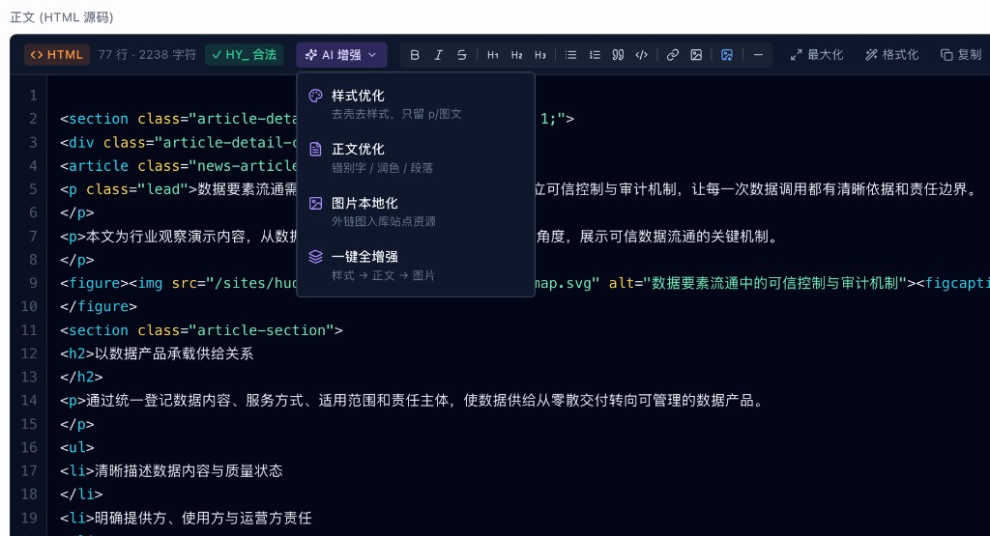
文章 HTML 源码与 AI 增强菜单

6.1 顶栏
控件 | 作用
返回 | 回所属栏目列表
标题输入 | 改标题；未保存显示「未保存」
站点名链接 | 回站点内容
路径 code | 如 `/栏目目录/文章slug.html`
状态徽章 | 草稿/待审/已发布…
「副本」徽章 | 多栏目复制出来的稿，改主稿不同步
导入 HTML | 本地 html 或网络 URL，解析 CSS 写入正文；已有正文会确认覆盖
新窗预览 | 实时渲染（带登录，勿公开转发链接）
线上页 | 已生成静态 HTML 时打开
发布 | 非已发布时：把状态改为已发布；若有未保存会先保存
保存 | 写入数据库并 新增历史版本
保存旁下拉 | 保存并发布

浏览器本地草稿条（黄底）：编辑停顿会写入浏览器；可「清除草稿」。再次进入若检测到未保存草稿会问是否恢复。

6.2 主区 Tab
- HTML：摘要 + 正文 HTML 源码（工具栏：加粗/斜体/删除线/H1–H3/列表/引用/代码/链接/图/视频/分割线；AI 增强 下拉）
- 实时预览：当前模板渲染
AI 增强（源码工具栏）：
项 | 作用 | 约束
样式优化 | 去壳去样式，留 p/图文 | 本地规则，不改错别字
正文优化 | 错别字/润色 | 不改原型 class/style/布局
图片本地化 | 外链图进站点资源 | 不改文字
一键全增强 | 样式→正文→图片 | 顺序执行

源码区可 格式化、复制、最大化；会显示行数/字符数及 HY_ 合法性（文章正文一般不是模板标签）。

6.3 右侧栏
区块 | 字段与操作
发布到栏目 | 多选栏目；每个选中栏目生成 独立副本（独立发布、独立版本）；改主稿不同步；删主稿会级联副本
头条与图片 | 是否头条（进栏目 Banner 轮播）；缩略图（列表卡片）；Banner 大图。可选 URL / 上传 / 媒体库 / 站点资源
发布路径 | slug：小写字母数字连字符；已有正式 slug 时改标题 不会 自动改路径
状态 | 草稿/待审/已发布/计划/归档
元数据 | 作者、创建、更新、发布时间、浏览
版本 | 见下一节
删除内容 | 所有者：删除，版本记录仍保留；文章进回收站

6.4 文章版本回退（逐步）
这是文章自己的版本，不是 Git，也不是「发布回滚」。
- 打开文章，看右侧 「版本 (N)」。
- 列表从上到下一般为新→旧，例如 v5、v4、v3…
- 最新一条标「当前」，不能再点恢复。
- 点历史项（如 v3）右侧蓝色 「恢复」。
- 确认框说明：用该版的 标题、正文、摘要 覆盖编辑区，并 生成新版本号（例如当前是 v5，恢复 v3 后变成 v6）。v3 记录仍在。
- 若有未保存修改，提示会丢失。
- 成功后编辑区已是旧文，列表最上方出现新版本且为「当前」。
- 已发布文章：库里的「当前发布版本」会指向新版本；网上静态页要再保存/静态发布才变。
- 带「自动」徽章的是自动保存版，同样可以恢复（以列表为准）。
无权限（非作者且非站主/超管）时恢复按钮不可用。

6.5 导入 HTML（对话框细节）
- 方式 A：选本地 `.html`
- 方式 B：填网络 URL 抓取
- 预览后写入；引用的 CSS 优先从 站点资源 找，否则拉外链
- 失败时提示缺哪些样式表

6.6 状态与发布关系
只有 已发布 的文章才会进入静态站。草稿保存再多次也不会出现在访客网站，除非你点发布 + 静态生成。

7. 媒体库与站点资源

7.1 媒体库（文章配图、ZIP 包等）
入口：工作台侧栏 媒体库（进最近访问站）；或站点切换 → 媒体库；或栏目页 Tab「媒体库」。路径 `/sites/{站点ID}/media`。
逐步：
- 拖入文件或点上传（图片/视频/音频/PDF/压缩包等）。
- 需要分类时：新建文件夹，点进文件夹再传。
- 顶部搜索文件名；类型 Tab：全部 / 图片 / 视频 / 音频 / PDF / 压缩包。
- 点缩略图打开预览：改 alt、复制 URL、删除（进站点回收站，可还原）。
- 文章插图时从媒体库或站点资源选一张。
导入模板 ZIP 后，原包会出现在「压缩包」类。

7.2 站点资源（模板皮肤文件）
入口：左树「站点资源」或站点切换 → 站点资源。路径 `/sites/{站点ID}/assets`。
页面元素： 资源总数；分类 CSS/JS/图片/字体等；搜索；路径筛选（导入前目录）；全选；上传到当前分类（可多选）；拖入页面上传；复制 `HY_ASSET_URL`；删除。
选择站点资源对话框（插图时）：搜索框与「上传到 assets」同一行。

8. 模板

8.1 模板管理页 `/layouts`
- 右上角选站点。
- 左目录点一类：站点布局 / 栏目模板 / 详情模板 / 首页 / 子模板。数字是启用数，灰色 `+N` 是停用数。
- 搜索名称/code。
- 行内：设为默认、启用/停用、打开编辑、版本回滚、删除；可多选批量删除。
- 子模板用 `<HY_TEMPLATE code="x" />` 或 `_code` 被页面模板引用。

8.1.1 导入 ZIP（逐步）
- 点 「导入 ZIP」，选静态网站压缩包。
- 阅读确认框后导入。
- 含 `index.html` 的 ZIP：更新 `default` / `header` / `footer`；按 栏目分组 各生成 1 份列表模板 + 1 份详情模板（同一栏目下多个 html 共用，不是每个文件一份）。
- 不含首页的二级 ZIP：只新增尚未存在的分组模板，不覆盖已有模板和同名资源。
- CSS/JS/图写入 站点资源；ZIP 本身进媒体库「压缩包」。
- 不会自动创建栏目或文章。导入后请用 Excel/手工建栏目，并在栏目设置里绑上新模板。
- 改完必须 静态发布，访客网站才会变。

8.2 模板编辑页 `/sites/:siteId/layouts/:layoutId`
- 改显示名称；查看 code、scope、当前版本；有未保存会提示。
- 左 HTML / 右预览。
- 保存：升版本号。
- 历史：选旧版回滚，再生成新版本，历史保留。若还有未保存修改，回滚后再保存会再升一版。
- 右侧：资源依赖、引用关系、可引用子模板（复制 `HY_TEMPLATE`）。
- 「N 错误」：HY_ 不合法，按提示改（见标签手册）。

8.3 栏目页里的「模板」Tab
可快速看/切换该栏目绑定的列表模板（默认列表 vs 新闻资讯）。改 HTML 仍去模板编辑器。

9. 主题 `/themes`
侧栏不一定单独列出「主题」，可用地址 `/themes` 或快捷键 `g` 再 `t`。
- 页面使用站点列表中的站点（以当前页选择为准）。
- 左栏 主题库 点一套应用到当前站（切换 不会 自动静态发布）。
- 改颜色、字体等 design tokens。
- 点 「保存为新版本」。
- 版本列表点 「回滚」 恢复旧 tokens。
- 再发布静态站，访客才能看到。后台浅色/深色与主题库不是一回事。

10. 发布、日志、通知、回滚
三种粒度：
粒度 | 入口
单篇 | 文章「发布」；已发布稿保存后会尝试入队静态
栏目 | 栏目页「发布本栏目」
全站 | 发布页 立即发布 / 站点切换「发布站点」 / 概览卡片发布

发布页 `/publish` 逐步：
- 选站点。
- 点 「立即发布」。
- 当前任务约每 2 秒刷新：排队中 / 构建中 / 成功 / 失败 / 已取消。
- 失败看错误信息和构建日志；缺文件会弹 缺失资源。
- 发布历史 可刷新；成功记录点 「回滚」（只切静态文件，不改文章/模板库）。
- 发布日志 `/sites/:id/deploy-log` 看本站流水。
我的消息 `/notifications`：
- 筛选：全部 / 未读 / 成功 / 失败。
- 未读：左边蓝条 + 蓝底；已读：灰底。
- 全部已读、单条 标为已读、清空（有确认）。
- 「打开相关页」。顶栏铃铛打开 不会 自动全部已读。
- 只有静态发布结果进这里。
四种「回退」不要混：
名称 | 改什么
文章版本「恢复」 | 正文/标题/摘要
模板「历史回滚」 | 模板 HTML
主题版本回滚 | 设计 tokens
发布「回滚」 | 已生成的静态网站

11. AI 助手与模型、提示词、运行历史

11.1 助手三种模式与卡片（前端 `aiTasks.ts`）
文章： 润色；排版粘贴文本；起个标题；写摘要；翻译成英文；SEO 审计；AI 配图（先填描述）；导入 Word；导入 PDF；粘贴富文本。
模板： 改样式（先填说明）；优化这块样式；提取 CSS/JS；改为卡片布局；适配移动端；提升可访问性。
通用： 创建新站点 / 改站点名 / 触发发布 → 弹出表单，不是闲聊。
发送：⌘/Ctrl+Enter。结果可采纳或丢弃。
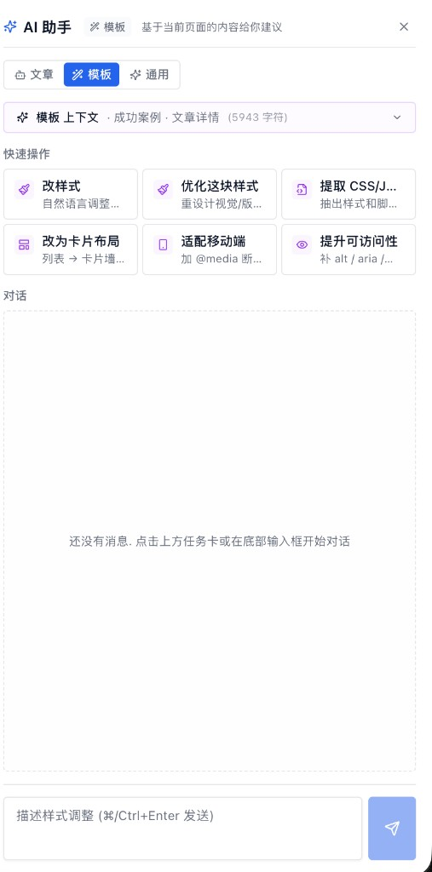
AI 助手快捷操作（模板场景）
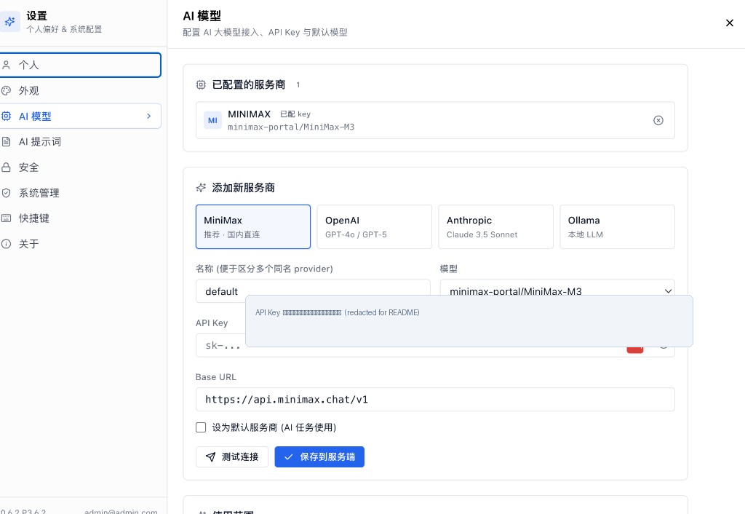
AI 模型设置（密钥须遮罩，勿把 Key 写入手册截图）

11.2 AI 模型
设置 → AI 模型，或 `/ai/providers`：MiniMax / OpenAI / Anthropic / Ollama；名称、模型、API Key、Base URL；测试连接；保存到服务端；设为默认。

11.3 AI 提示词
列表按任务/快捷操作/HTML 增强/文档导入。每条可改正文、温度、最大输出 token（默认常见 10240，标题类 512）。超管保存/重置/导入；其他人只读。导出 JSON 备份。

11.4 运行历史 `/ai/runs`
侧栏 AI 运行历史。列：任务、状态（等待中/运行中/成功/失败/已取消）、步骤、Tokens、费用、时间。点一行看步骤与输出；失败可按页内提示重试。空列表时先配模型再在编辑器里用 AI。

12. 回收站

12.1 站点回收站 `/sites/:id/recycle`
软删除的文章、栏目、模板、媒体。
- Tab：全部 / 文章 / 栏目 / 模板 / 媒体资源。
- 搜索标题。
- 单条 还原 或 永久删除（二次确认）。
- 勾选后：批量还原 / 批量永久删除。
还原后检查栏目绑定；已发布内容需再静态发布。

12.2 平台回收站 `/recycle-bin`（仅超管）
侧栏 回收站。只回收 整站（概览删除站点后）。30 天内可恢复。搜索名称或 slug；还原或永久删除。与 12.1 不是同一页。

13. 用户、角色、权限（仅超管侧栏）

13.1 用户管理 `/users`
- 搜索邮箱/姓名；筛选全部 / 已启用 / 已停用。
- 新建用户：邮箱、姓名、密码（至少 8 位）、全局角色可多选。
- 行内：编辑、启用/停用、分配可访问站点、删除（提示为停用）。不能停用自己。
- 「分配站点」决定切换器里能看到哪些站。

13.2 角色管理 `/roles`
内置 `super_admin` / `owner` / `editor` / `viewer`，或 新建角色。系统角色不可删除、权限不可改。可复制角色再改自定义角色的勾选。

13.3 权限管理 `/permissions`
只读，按分类列出细权限。不能在此增删权限点；改能力去角色里勾选。
角色 | 典型限制
超管 | 全部 + 用户/角色/权限 + 改系统提示词
站点所有者 | 本站发布、删栏目
编辑 | 写自己的文章、建栏目
查看者 | 只读，无保存/导入 Excel/发布

文章「恢复版本」需要可编辑该稿。Excel 导入需要写栏目权限。

14. 快捷键
按 ? 打开帮助。设置 → 快捷键 也可核对。
键 | 作用
`/` | 聚焦顶栏搜索（不在输入框内时）
⌘/Ctrl+K | 全局搜索
`?` | 快捷键帮助
Esc | 关弹窗
`g` 再 `d` | 概览
`g` 再 `c` | `/contents` 站点级内容列表
`g` 再 `t` | 主题
`g` 再 `l` | 模板管理
`g` 再 `p` | 发布
`g` 再 `s` | 旧站点路径，会回到工作区
⌘/Ctrl+S | 保存文章
⌘/Ctrl+Enter | AI 发送

15. 推荐练习顺序
- 登录改密码。
- 若需要：概览新建站点（会带「默认栏目」）。
- Excel 导入栏目，或改默认栏目名称。
- 栏目页 新建文章 → 写两段 → 保存两次 → 版本恢复。
- 导入一段 HTML，用「正文优化」看样式是否保持。
- 发布本栏目，在「我的消息」看结果。
- 打开详情模板，对照标签手册看渲染后 HTML。
- 有把握再导入 ZIP 或改全站模板。

16. 故障对照
现象 | 先查
Excel 导入失败 | 是否 xlsx、三列表头、小于 5MB、是否选对站点
点「在栏目下新建文章」没有新稿 | 还要再点栏目页右上角「新建文章」
点版本没反应 | 是否点在「当前」；是否只读账号
恢复成功网上没变 | 未静态发布；浏览器缓存
发布失败 | 发布日志；模板 HY_ 错误；缺失资源对话框
列表没图 | 新闻资讯布局需要封面图
AI 不能用 | 模型 Key；运行历史
预览 404 | 从未成功全站/栏目发布
切换器找不到站 | 同名只显示一个，去概览全部站点
铃铛没数字 | 只有静态发布会通知；打开抽屉不会全部已读
ZIP 导入后没有栏目 | 设计如此，需手工/Excel 建栏目再绑模板

